**ALIMENTOS QUE DEBO CONSUMIR PARA CRECER GRANDE Y FUERTE**

**LOS ALIMENTOS NUTRITIVOS**

Las frutas, verduras, legumbres, carnes, leche, huevos, etc., son alimentos que nos proporcionan proteínas, vitaminas y minerales que nos ayudan a crecer sanos y fuertes.

* Pinta y nombra cada uno de los alimentos que observas.

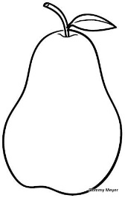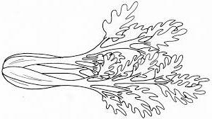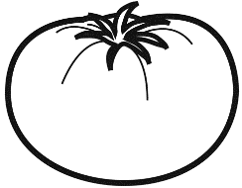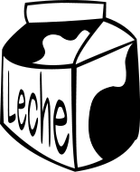****

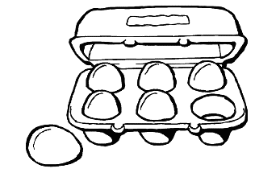

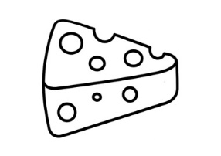

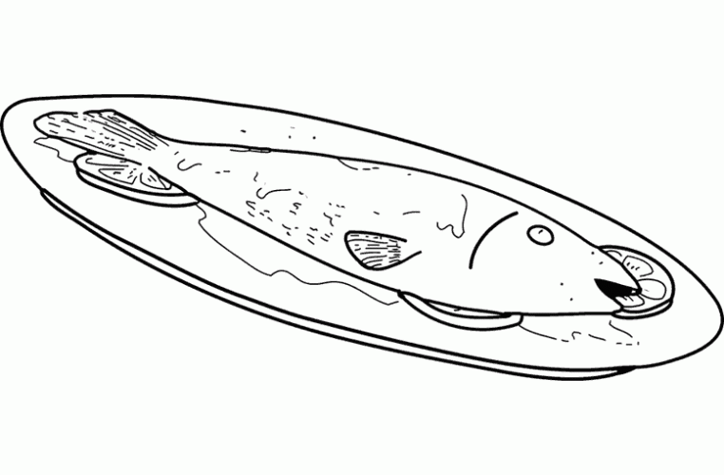

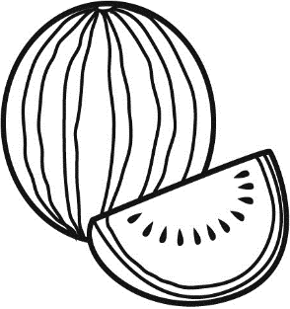

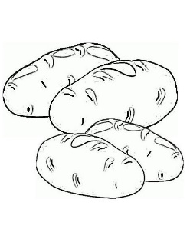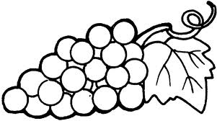

**LOS ALIMENTOS NO NUTRITIVOS**

* 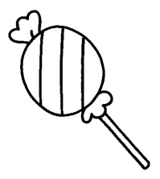Las golosinas no nos alimentan y no debemos comerlas en exceso, de vez en cuando puedes comer alguno que otro.

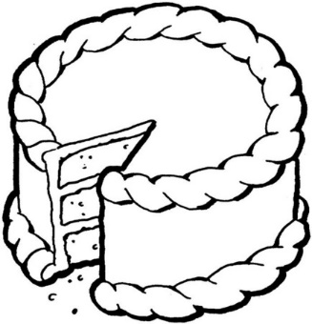

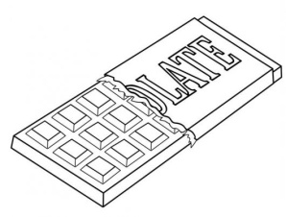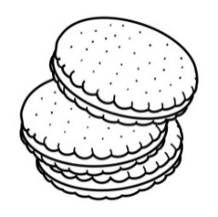

**Sabías que:**

Hay alimentos que han sido transformados, es decir hechos en fábricas para poder consumirlos.

Muchos de estos productos son envasados en latas, botellas de plástico o vidrio, estos productos tienen fecha de vencimiento, el cual debemos tener cuidado de revisar.

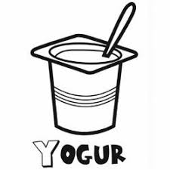 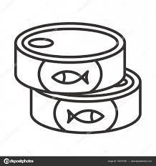 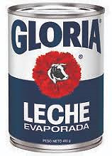 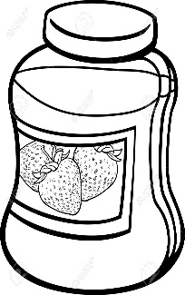 

Una vez pasada la **fecha de vencimiento** impresa en el **producto**, éste podría causar daños en nuestra salud., por tanto, ese **producto** no se debería consumir.

OBSERVA



**PUEDO HACERLO**

1. Dibuja y colorea en tu cuaderno 3 alimentos que te ayuden a crecer fuertes y sanos.
2. Dibuja y colorea en tu cuaderno 3 alimentos poco nutritivos.
3. Pega en tu cuaderno 3 etiquetas de productos envasados. Observa la fecha de vencimiento.